ГОСУДАРСТВЕННЫЙ КОНТРАКТ № _________
на поставку специальной одежды и средств индивидуальной защиты

(Идентификационный код закупки № 261770317288877030100100430000000244)

«_____» ________2026 года город Москва

Федеральное казенное учреждение «Центр реализации бюджетной политики и обеспечения деятельности Федеральной службы по гидрометеорологии и мониторингу окружающей среды» (ФКУ «Гидрометсервис»), именуемое в дальнейшем «Государственный заказчик» в лице __________________________, действующего на основании ______________________, с одной стороны, и _______________, именуемый в дальнейшем «Поставщик», в лице ________________, действующего на основании ____________________, с другой стороны, именуемые в дальнейшем «Стороны», соблюдением требований п. 4 ч. 1 ст. 93 Федерального закона от 05.04.2013г. № 44-ФЗ «О контрактной системе в сфере закупок товаров, работ, услуг для обеспечения государственных и муниципальных нужд» (далее – Закон № 44-ФЗ), и иного законодательства Российской Федерации, на основании результатов проведения закупочной сессии, протокол от «____» ________ 2026г. № ___________________ заключили настоящий Государственный контракт (далее – Контракт) о нижеследующем:

Предмет Контракта

1.1. Поставщик обязуется поставить специальную одежду и средства индивидуальной защиты (далее — Товар), а Государственный заказчик обязуется принять и оплатить Товар в порядке и на условиях, предусмотренных Контрактом.
1.2. Наименование, количество и иные характеристики поставляемого Товара указаны в Спецификации (Приложение № 1 к Контракту), являющейся неотъемлемой частью Контракта.

Цена Контракта и порядок расчетов

2.1. Цена Контракта составляет _____________ (_____) рублей __ копеек, в том числе НДС (___%) - _____ (_____) рублей _____ копеек (НДС не облагается).
2.2. Сумма, подлежащая уплате Государственным заказчиком Поставщику (юридическому лицу или физическому лицу, в том числе зарегистрированному в качестве индивидуального предпринимателя), уменьшается на размер налогов, сборов и иных обязательных платежей в бюджеты бюджетной системы Российской Федерации, связанных с оплатой Контракта, если в соответствии с законодательством Российской Федерации о налогах и сборах такие налоги, сборы и иные обязательные платежи подлежат уплате в бюджеты бюджетной системы Российской Федерации Государственным заказчиком.
2.3. Цена Контракта включает в себя: стоимость Товара, расходы, связанные с доставкой, разгрузкой - погрузкой, размещением в местах хранения, стоимость упаковки (тары), маркировки, страхование, таможенные платежи (пошлины), НДС, другие установленные налоги, сборы и иные расходы, связанные с исполнением Контракта.
2.4. Цена Контракта является твердой и определяется на весь срок исполнения Контракта, за исключением случаев, установленных Законом № 44-ФЗ.
Цена Контракта может быть снижена по соглашению Сторон без изменения, предусмотренного Контрактом, количества и качества поставляемого Товара и иных условий Контракта.
2.5. Источник финансирования Контракта - средства федерального бюджета.
КБК: 16906051240390059244
2.6. Расчеты между Государственным заказчиком и Поставщиком производятся не позднее 7 (семи) календарных дней с даты подписания Государственным заказчиком Акта приема-передачи товара.
2.7. Оплата по Контракту осуществляется по безналичному расчету платежными поручениями путем перечисления Государственным заказчиком денежных средств на расчетный счет Поставщика, указанный в Контракте. В случае изменения расчетного счета Поставщик обязан в трехдневный срок с момента изменения расчетного счета в письменной форме сообщить об этом Государственному заказчику, указав новые реквизиты расчетного счета. В противном случае все риски, связанные с перечислением Государственным заказчиком денежных средств на указанный в Контракте счет Поставщика, несет Поставщик.
2.8. В случаях, предусмотренных п. 6 ст. 161 Бюджетного кодекса Российской Федерации, при уменьшении ранее доведенных до Государственного заказчика как получателя бюджетных средств лимитов бюджетных обязательств, Государственный заказчик в ходе исполнения Контракта обеспечивает согласование новых условий Контракта, в том числе цены и (или) сроков исполнения Контракта и (или) объема товара (работы, услуги), предусмотренных Контрактом с учетом требований Закона № 44-ФЗ.

Порядок, сроки и условия поставки и приемки Товара

3.1. Поставщик самостоятельно доставляет Товар единой партией по адресу Государственного заказчика: г. Москва, Нововаганьковский пер., д. 8 в течении 10 (десять) календарных дней от даты заключения Контракта.
3.2. Поставщик не менее чем за 1 (один) рабочий день до осуществления поставки Товара, направляет в адрес Государственного заказчика уведомление о времени и дате доставки Товара в места доставки.
3.3. При поставке Товара, Поставщик передает совместно с Товаром следующие Отчетные документы:
- Товарную (товарно-транспортную) накладную ТОРГ-12 в 2 экз.
- Акт приема-передачи товара в 2 экз.
- документы, указанные в Спецификации (Приложение № 1 к Контракту) в 1 экз.
3.4. Государственный заказчик в день поставки Товара производит проверку целостности упаковки и количества мест на соответствие Товарной (товарно-транспортной) накладной ТОРГ-12, после чего подписывает указанные накладные, либо, в случае наличия претензий к целостности упаковки и/или количеству мест и иным несоответствиям, Государственный заказчик, направляет Поставщику мотивированный отказ (претензию) от подписания Товарной (товарно-транспортной) накладной ТОРГ-12.
После подписания, Государственный заказчик передает Поставщику 1 экземпляр Товарной (товарно-транспортной) накладной ТОРГ-12.
Акт приема-передачи товара подписывается Государственным заказчиком в течении 7 (семи) календарных дней с момента поставки Товара, либо, в случае наличия претензий, в этот же срок, направляет Поставщику мотивированный отказ (претензию) от подписания Акта приема-передачи товара посредством направления претензии.
После подписания, Государственный заказчик 1 экземпляр Акта приема-передачи передает Поставщику.
3.5. Поставщик, при получении мотивированного отказа (претензии) от подписания Государственным заказчиком документов, указанных в п. 3.3. Контракта, обязан устранить недостатки поставленного Товара, либо осуществить замену Товара без дополнительной оплаты в пределах суммы Контракта в сроки, установленные в мотивированном отказе (претензии). После устранения недостатков, подписание Отчетных документов осуществляется в соответствии с п. п. 3.1. – 3.5. Контракта.
3.6. Для проверки предоставленных Поставщиком результатов, предусмотренных Контрактом, в части их соответствия условиям Контракта Государственный заказчик проводит экспертизу. Экспертиза результатов, предусмотренных Контрактом, может проводиться Государственным заказчиком своими силами или к ее проведению могут привлекаться эксперты, экспертные организации на основании контрактов, заключенных в соответствии с Законом № 44-ФЗ.
3.7. Во всех случаях, влекущих возврат Товара Поставщику, Государственный заказчик обязан обеспечить сохранность этого Товара до момента фактического его возврата. Возврат (замена) Товара осуществляется силами и за счет средств Поставщика. Расходы, понесенные Государственный заказчиком в связи с принятием Товара на ответственное хранение и (или) его возвратом (заменой), подлежат возмещению Поставщиком.
3.8. Право собственности и риск случайной гибели или порчи Товара переходит от Поставщика к Государственному заказчику с момента приемки Товара и подписанию Акта приема-передачи товара.
3.9. Государственный заказчик вправе не отказывать в приемке поставленного Товара в случае выявления несоответствия Товара условиям Контракта, если выявленное несоответствие не препятствует приемке этого Товара и устранено Поставщиком.
3.10. Для срока исчисления неустойки за просрочку исполнения Поставщиком обязательств в соответствии с разделом VI Контракта применяется дата подписания Государственным заказчиком Товарной (товарно-транспортной) накладной Торг-12.

Взаимодействие Сторон

4.1. Поставщик обязан:
4.1.1. поставить Товар в порядке, количестве, в срок и на условиях, предусмотренных Контрактом и Спецификацией (Приложение № 1 к Контракту);
4.1.2. обеспечить соответствие поставляемого Товара требованиям качества, безопасности жизни и здоровья, а также иным требованиям безопасности (санитарным нормам и правилам, государственным стандартам), сертификации, лицензирования, установленным законодательством Российской Федерации и Контрактом;
4.1.3. обеспечить за свой счет устранение выявленных недостатков Товара или осуществить его соответствующую замену в порядке и на условиях, предусмотренных Контрактом;
4.1.4. предоставлять Государственному заказчику по его требованию документы, относящиеся к предмету Контракта, а также своевременно предоставлять Государственному заказчику достоверную информацию о ходе исполнения своих обязательств, в том числе о сложностях, возникающих при исполнении Контракта.
4.2. Поставщик вправе:
4.2.1. требовать от Государственного заказчика произвести приемку Товара в порядке и в сроки, предусмотренные Контрактом;
4.2.2. требовать своевременной оплаты на условиях, установленных Контрактом, надлежащим образом поставленного и принятого Государственным заказчиком Товара;
4.2.3. принять решение об одностороннем отказе от исполнения Контракта по основаниям, предусмотренным Гражданским кодексом Российской Федерации для одностороннего отказа от исполнения отдельных видов обязательств, в соответствии с положениями частей 8 - 11, 13 - 19, 21 - 23 и 25 статьи 95 Закона № 44-ФЗ;
4.2.4. требовать возмещения убытков, уплаты неустоек (штрафов, пеней) в соответствии с разделом VI Контракта;
4.2.5. по согласованию с Государственным заказчиком (путем заключения дополнительного соглашения) поставить Товар, качество, технические и функциональные характеристики (потребительские свойства) которого являются улучшенными по сравнению с качеством и соответствующими техническими и функциональными характеристиками, указанными в Контракте (за исключением случаев, предусмотренных пп. «в» п.1, пп. «б» п. 2, пп. «в» п. 3 ч. 4 ст. 14 Закона № 44-ФЗ).
4.3. Государственный заказчик обязуется:
4.3.1. обеспечить своевременную приемку и оплату поставленного Товара надлежащего качества в порядке и сроки, предусмотренные Контрактом;
4.3.2. требовать уплаты неустоек (штрафов, пеней) в соответствии с разделом VI Контракта;
4.3.3. провести экспертизу поставленного Товара для проверки его соответствия условиям Контракта в соответствии с Законом № 44-ФЗ.
4.4. Государственный заказчик вправе:
4.4.1. требовать от Поставщика надлежащего исполнения обязательств по Контракту;
4.4.2. требовать от Поставщика своевременного устранения недостатков, выявленных как в ходе приемки, так и в течение гарантийного периода;
4.4.3. проверять ход и качество выполнения Поставщиком условий Контракта без вмешательства в оперативно-хозяйственную деятельность Поставщика;
4.4.4. требовать возмещения убытков в соответствии с разделом VI Контракта, причиненных по вине Поставщика;
4.4.5. предложить увеличить или уменьшить в процессе исполнения Контракта количество Товара, предусмотренного Контрактом, не более чем на десять процентов в порядке и на условиях, установленных Законом № 44-ФЗ;
4.4.6. отказаться от приемки и оплаты Товара, не соответствующего условиям Контракта;
4.4.7. принять решение об одностороннем отказе от исполнения Контракта по основаниям, предусмотренным Гражданским кодексом Российской Федерации для одностороннего отказа от исполнения отдельных видов обязательств, в соответствии с положениями частей 8 - 11, 13 - 19, 21 - 23 и 25 статьи 95 Закона № 44-ФЗ;
4.4.8. до принятия решения об одностороннем отказе от исполнения Контракта провести экспертизу поставленного Товара с привлечением экспертов, экспертных организаций.

V. Качество Товара

5.1. Поставщик гарантирует, что поставляемый Товар соответствует требованиям, установленным Контрактом.
5.2. Поставщик гарантирует безопасность Товара в соответствии с требованиями, установленными к данному виду товара правом Евразийского экономического союза и законодательством Российской Федерации.
Поставляемый Товар должен соответствовать действующим в Российской Федерации стандартам, техническим регламентам, санитарным и фитосанитарным нормам.
5.3. Товар должен быть упакован и замаркирован в соответствии с действующими стандартами.
Поставщик поставляет Товар в упаковке завода-изготовителя, позволяющей транспортировать его любым видом транспорта на любое расстояние, предохранять от повреждений, загрязнений, утраты товарного вида и порчи при его перевозке с учетом возможных перегрузок в пути и длительного хранения.
5.4. Требования к предоставлению гарантии производителя и (или) Поставщика товара и к сроку действия такой гарантии указываются в Спецификации (Приложение № 1 к Контракту).

VI. Ответственность Сторон

6.1. За неисполнение или ненадлежащее исполнение Контракта Стороны несут ответственность в соответствии с законодательством Российской Федерации и условиями Контракта.
6.2. В случае полного (частичного) неисполнения условий Контракта одной из Сторон эта Сторона обязана возместить другой Стороне причиненные убытки в части, непокрытой неустойкой.
6.3. В случае просрочки исполнения Поставщиком обязательств (в том числе гарантийного обязательства), предусмотренных Контрактом, Поставщик уплачивает Государственному заказчику пени. Пеня начисляется за каждый день просрочки исполнения Поставщиком обязательства, предусмотренного Контрактом, начиная со дня, следующего после дня истечения установленного Контрактом срока исполнения обязательства в размере одной трехсотой действующей на дату уплаты пени ключевой ставки Центрального банка Российской Федерации от цены Контракта (отдельного этапа исполнения Контракта), уменьшенной на сумму, пропорциональную объему обязательств, предусмотренных Контрактом (соответствующим отдельным этапом исполнения Контракта) и фактически исполненных Поставщиком.
6.4. Размер штрафа устанавливается Контрактом в соответствии с Правилами определения размера штрафа, начисляемого в случае ненадлежащего исполнения заказчиком, неисполнения или ненадлежащего исполнения поставщиком (подрядчиком, исполнителем) обязательств, предусмотренных контрактом (за исключением просрочки исполнения обязательств заказчиком, поставщиком (подрядчиком, исполнителем), утвержденными постановлением Правительства Российской Федерации от 30.08.2017г. № 1042 (далее - Правила), рассчитывается как процент цены Контракта, или в случае, если Контрактом предусмотрены этапы исполнения Контракта, как процент этапа исполнения Контракта (далее - цена Контракта (этапа)).
6.5. За каждый факт неисполнения или ненадлежащего исполнения Поставщиком обязательств, предусмотренных Контрактом, заключенным с победителем закупки (или с иным участником закупки в случаях, установленных Законом № 44-ФЗ), предложившим наиболее высокую цену за право заключения контракта, размер штрафа рассчитывается в порядке, установленном настоящими пунктом, за исключением просрочки исполнения обязательств (в том числе гарантийного обязательства), предусмотренных Контрактом, и устанавливается в следующем порядке:
а) в случае, если цена Контракта не превышает начальную (максимальную) цену Контракта (далее – НМЦК):
- 10 % НМЦК, если цена Контракта не превышает 3 млн. рублей.
б) в случае, если цена Контракта превышает НМЦК:
- 10 % цены Контракта, если цена Контракта не превышает 3 млн. рублей.
6.6. За каждый факт неисполнения или ненадлежащего исполнения Поставщиком обязательства, предусмотренного Контрактом, которое не имеет стоимостного выражения, Поставщик уплачивает Государственному заказчику штраф. Размер штрафа устанавливается (при наличии в Контракте таких обязательств) в следующем порядке:
а) 1000 рублей, если цена Контракта не превышает 3 млн. рублей.
6.8. В случае просрочки исполнения Государственным заказчиком обязательств, предусмотренных Контрактом, Поставщик вправе потребовать уплату пени в размере одной трехсотой действующей на дату уплаты пеней ключевой ставки Центрального банка Российской Федерации от не уплаченной в срок суммы. Пеня начисляется за каждый день просрочки исполнения обязательства, предусмотренного Контрактом, начиная со дня, следующего после дня истечения установленного Контрактом срока исполнения обязательства.
6.9. За каждый факт неисполнения Государственным заказчиком обязательств, предусмотренных Контрактом, за исключением просрочки исполнения обязательств, предусмотренных Контрактом, Поставщик вправе потребовать уплату штрафа. Размер штрафа определяется в соответствии с Правилами в следующем порядке:
а) 1000 рублей, если цена Контракта не превышает 3 млн. рублей (включительно).
6.10. Применение неустойки (штрафа, пени) не освобождает Стороны от исполнения обязательств по Контракту.
6.11. Общая сумма начисленных штрафов за неисполнение или ненадлежащее исполнение Поставщиком обязательств, предусмотренных Контрактом, не может превышать цену Контракта.
6.12. Общая сумма начисленных штрафов за ненадлежащее исполнение Государственным заказчиком обязательств, предусмотренных Контрактом, не может превышать цену Контракта.
6.13. В случае расторжения Контракта в связи с односторонним отказом Стороны от исполнения Контракта другая Сторона вправе потребовать возмещения только фактически понесенного ущерба, непосредственно обусловленного обстоятельствами, являющимися основанием для принятия решения об одностороннем отказе от исполнения Контракта.
6.14. Сторона освобождается от уплаты неустойки (штрафа, пени), если докажет, что неисполнение или ненадлежащее исполнение обязательства, предусмотренного Контрактом, произошло вследствие непреодолимой силы или по вине другой Стороны.
6.16. Государственный заказчик имеет право удержать суммы неисполненных Поставщиком требований об уплате неустоек (штрафов, пеней), предъявленных Государственным заказчиком в соответствии с Законом № 44-ФЗ, из суммы, подлежащей оплате Поставщику.

VII. Обеспечение исполнения Контракта

Не установлено

VIII. Обеспечение гарантийных обязательств

Не установлено.

IX. Исключительные права

9.1. Поставщик гарантирует отсутствие нарушения исключительных прав третьих лиц, связанных с поставкой и использованием Товара.
9.2. Все убытки, понесенные Государственным заказчиком в случае нарушения исключительных прав третьих лиц на результаты интеллектуальной деятельности при поставке и использовании Товара, в том числе вследствие отмены государственной регистрации Товара и невозможности его использования, включая судебные расходы и возмещение материального ущерба, возмещаются Поставщиком в полном объеме.

X. Обстоятельства непреодолимой силы

10.1. Стороны не несут ответственность за полное или частичное неисполнение предусмотренных Контрактом обязательств, если такое неисполнение связано с обстоятельствами непреодолимой силы.
10.2. В случае если надлежащее исполнение Стороной предусмотренных Контрактом обязательств оказалось невозможным вследствие обстоятельств непреодолимой силы, такая Сторона не позднее 5 (пяти) календарных дней с момента их наступления в письменной форме извещает другую Сторону с приложением документов, удостоверяющих факт наступления указанных обстоятельств.
10.3. В случае возникновения обстоятельств непреодолимой силы Стороны вправе расторгнуть Контракт, и в этом случае ни одна из Сторон не вправе требовать возмещения убытков.
10.4. Подтверждением наличия обстоятельств непреодолимой силы и их продолжительности является письменное свидетельство уполномоченных органов или уполномоченных организаций.

XI. Рассмотрение и разрешение споров

11.1. Все споры и разногласия, которые могут возникнуть из Контракта между Сторонами, будут разрешаться путем переговоров, в том числе в претензионном порядке.
11.2. В претензии перечисляются допущенные при исполнении Контракта нарушения со ссылкой на соответствующие положения Контракта или его приложений, отражаются стоимостная оценка ответственности (неустойки), а также действия, которые должны быть произведены Стороной для устранения нарушений.
11.3. Срок рассмотрения претензии не может превышать 7 (семь) календарных дней с даты получения претензии Стороной. При не достижении соглашения по результатам рассмотрения претензии, в том числе при нарушении установленного в настоящем пункте срока ответа на полученную Стороной претензию, все споры, разногласия и требования, возникающие из Контракта или в связи с ним, в том числе связанные с его заключением, изменением, исполнением, нарушением, расторжением, прекращением и недействительностью, подлежат разрешению в Арбитражном суде г. Москвы.

XII. Срок действия и порядок расторжения Контракта

12.1. Контракт вступает в силу со дня размещения Контракта, подписанного усиленной электронной подписью лица, имеющего право действовать от имени Государственного заказчика, в единой информационной системе и действует по 30 октября 2026г. включительно. Окончание срока действия Контракта не влечет прекращения неисполненных обязательств Сторон по Контракту, в том числе гарантийных обязательств Поставщика.
12.2. Расторжение Контракта допускается по соглашению Сторон, по решению суда или в связи с односторонним отказом Стороны от исполнения Контракта по основаниям, предусмотренным Гражданским кодексом Российской Федерации для одностороннего отказа от исполнения отдельных видов обязательств, в соответствии с положениями частей 8 - 11, 13 - 19, 21 - 23 и 25 статьи 95 Закона № 44-ФЗ.

XIII. Прочие положения

13.1. Во всем, что не предусмотрено Контрактом, Стороны руководствуются законодательством Российской Федерации.
13.2. В случае изменения у какой-либо из Сторон местонахождения, названия, а также в случае реорганизации она обязана в течение 5 (пяти) календарных дней письменно известить об этом другую Сторону.
13.3. Внесение изменений и дополнений, не противоречащих законодательству Российской Федерации, в условия Контракта осуществляется путем заключения Сторонами в порядке, установленном Законом № 44-ФЗ дополнительных соглашений к Контракту, которые являются его неотъемлемой частью.
13.4. При заключении и исполнении Контракта изменение его существенных условий не допускается, за исключением случаев, предусмотренных Законом № 44-ФЗ.
13.5. При исполнении Контракта не допускается перемена Поставщика, за исключением случая, если новый поставщик является правопреемником Поставщика вследствие реорганизации юридического лица в форме преобразования, слияния или присоединения.
Передача прав и обязанностей по Контракту правопреемнику Поставщика осуществляется путем заключения соответствующего дополнительного соглашения к Контракту.
13.6. Стороны обязуются обеспечить конфиденциальность сведений, относящихся к предмету Контракта, и ставших им известными в ходе исполнения Контракта.
13.7. Контракт составлен в форме электронного документа, подписанного усиленными электронными подписями Сторон.

XIV. Перечень приложений

14.1. Неотъемлемой частью Контракта является следующее приложение:
- Спецификация (Приложение № 1).

XV. Адреса и банковские реквизиты Сторон

ГОСУДАРСТВЕННЫЙ ЗАКАЗЧИК: | ПОСТАВЩИК:
Федеральное казенное учреждение «Центр реализации бюджетной политики и обеспечения деятельности Федеральной службы по гидрометеорологии и мониторингу окружающей среды» (ФКУ «Гидрометсервис»)

Адрес:  123242, г. Москва, Нововаганьковский пер. д. 8 | Адрес:
ИНН 7703172888 | ИНН
КПП 770301001 | КПП (при наличии)
Банк: ОКЦ № 1 ГУ Банка России по ЦФО\\УФК ПО Г. МОСКВЕ, г. Москва  Единый казначейский счет: 40102810545370000003  Казначейский счет: 03211643000000017300 | Банковские реквизиты:
УФК по г. Москве (ФКУ «Гидрометсервис»,  л/с 03731F19030) | Банковские реквизиты:
 | р/с
 | к/с
БИК ТОФК 004525988 | БИК
ОКОПФ 81 | ОКОПФ
ОКВЭД2 71.12.5  ОКПО 47291772  ОКТМО 45380000  ОГРН 1037739512821 | ОКПД2  ОКПО  ОКАТО  ОКТМО
Адрес электронной почты: | Для бюджетных учреждений (дополнительно):
info.hms@meteorf.ru | Наименование органа Федерального
Телефон: +7 499 795 24 16 | казначейства ____________________
 | Лицевой счет ___________________
КБК _____________________
Адрес электронной почты:
________________________________
Телефон: ________________________
ГОСУДАРСТВЕННЫЙ ЗАКАЗЧИК: | ПОСТАВЩИК:
_______________________________  (должность) | _______________________________  (должность)
______________________________  (подпись, фамилия и инициалы) | ______________________________  (подпись, фамилия и инициалы)
__ _____________ 20__ г. | __ _____________ 20__ г.

Приложение № 1
к Государственному Контракту № _______
от «______» __________2026г.
Спецификация
на поставку специальной одежды и средств индивидуальной защиты

Наименование товара | Страна происхожде-ния товара | Цена за единицу,  рублей (с учетом НДС/НДС не облагается) | Ед. изм. | Кол - во | Общая стоимость, рублей (с учетом НДС/ НДС не облагается)
Одежда специальная для защиты от общих производственных загрязнений и механических воздействий (тип 1) |  |  | штука | 1
Одежда специальная для защиты от общих производственных загрязнений и механических воздействий (тип 2) |  |  | штука | 1
Одежда специальная для защиты от общих производственных загрязнений и механических воздействий (тип 2) |  |  | штука | 1
Одежда специальная для защиты от общих производственных загрязнений и механических воздействий (тип 2) |  |  | штука | 1
Одежда специальная для защиты от общих производственных загрязнений и механических воздействий (тип 2) |  |  | штука | 2
Одежда специальная для защиты от общих производственных загрязнений и механических воздействий (тип 3) |  |  | штука | 1
Одежда специальная для защиты от общих производственных загрязнений и механических воздействий (тип 3) |  |  | штука | 1
Одежда специальная для защиты от общих производственных загрязнений и механических воздействий (тип 3) |  |  | штука | 1
Одежда специальная для защиты от общих производственных загрязнений и механических воздействий (тип 3) |  |  | штука | 1
Одежда специальная для защиты от общих производственных загрязнений и механических воздействий (тип 3) |  |  | штука | 1
Одежда специальная для защиты от общих производственных загрязнений и механических воздействий (тип 3) |  |  | штука | 1
Одежда специальная для защиты от общих производственных загрязнений и механических воздействий (тип 3) |  |  | штука | 1
Одежда специальная для защиты от общих производственных загрязнений и механических воздействий (тип 3) |  |  | штука | 1
Одежда специальная для защиты от общих производственных загрязнений и механических воздействий (тип 3) |  |  | штука | 1
Одежда специальная для защиты от пониженных температур |  |  | штука | 1
Одежда специальная для защиты от пониженных температур |  |  | штука | 1
Головной убор для защиты от общих производственных загрязнений (шапочка) |  |  | штука | 9
Перчатки трикотажные для защиты от внешних воздействий (х/б) |  |  | Пара (2 шт.) | 72
Перчатки трикотажные для защиты от внешних воздействий (х/б) |  |  | Пара (2 шт.) | 36

Цена Контракта составляет ____________________ рублей _________ копеек в т.ч. НДС (_____%)_____ рублей ___копеек/НДС не облагается.

Неотъемлемой частью данной Спецификации являются следующие приложения:
- Приложение № 1 - Техническое задание (Технические и функциональные характеристики товара).

ПОСТАВЩИК: | ГОСУДАРСТВЕННЫЙ ЗАКАЗЧИК:
________________________________  (должность) | ________________________________  (должность)
________________________________  (подпись, фамилия и инициалы) | ________________________________  (подпись, фамилия и инициалы)
__ _____________ 20__ г. | __ _____________ 20__ г.
М.П. (при наличии печати) | М.П. (при наличии печати)

Приложение № 1 к Спецификации
(Приложение № 1 к Государственному контракту № _______
от «______» _________2026г.)

ТЕХНИЧЕСКОЕ ЗАДАНИЕ
на поставку специальной одежды и средств индивидуальной защиты
- Объект закупки: специальная одежда и средства индивидуальной защиты (далее – Товар).
- Наименование, характеристики, количество товара:

№ п/п | ОКПД2/  КТРУ | Наименование | Характеристики | Желаемое изображение | Ед.  изм. | Кол-во
1 | 14.12.30.160-00000614 | Одежда специальная для защиты от общих производственных загрязнений и механических воздействий  (тип 1) | Вид защиты:  Защита от механических воздействий прокола и пореза  Наименование изделия: Костюм  Половая принадлежность: Мужской  Дополнительные характеристики:  Российский размер: 50. Рост 164 см.  Костюм состоит из куртки и полукомбинезона.  Куртка прямого силуэта с притачным поясом со вставками из эластичной тесьмы, супатной застежкой на пуговицы или молнию, должна иметь не менее 3 (три) накладных карманов: один верхний нагрудный карман и два нижних кармана . Рукава втачные с манжетами на пуговицах или со вставками из эластичной тесьмы  Полукомбинезон с застежкой на пуговицы или молнию. Наличие не менее 2 карманов . Регулирующиеся бретели с эластичными вставками. Материал изготовления: смесовая ткань с водоотталкивающей пропиткой.  Состав ткани: полиэстер ≥ 65%, хлопок ≤ 35% .  Плотность ткани: ≥ 240 г/кв.м.  Соответствие: ТР ТС 019/2011  Класс риска: 1 | 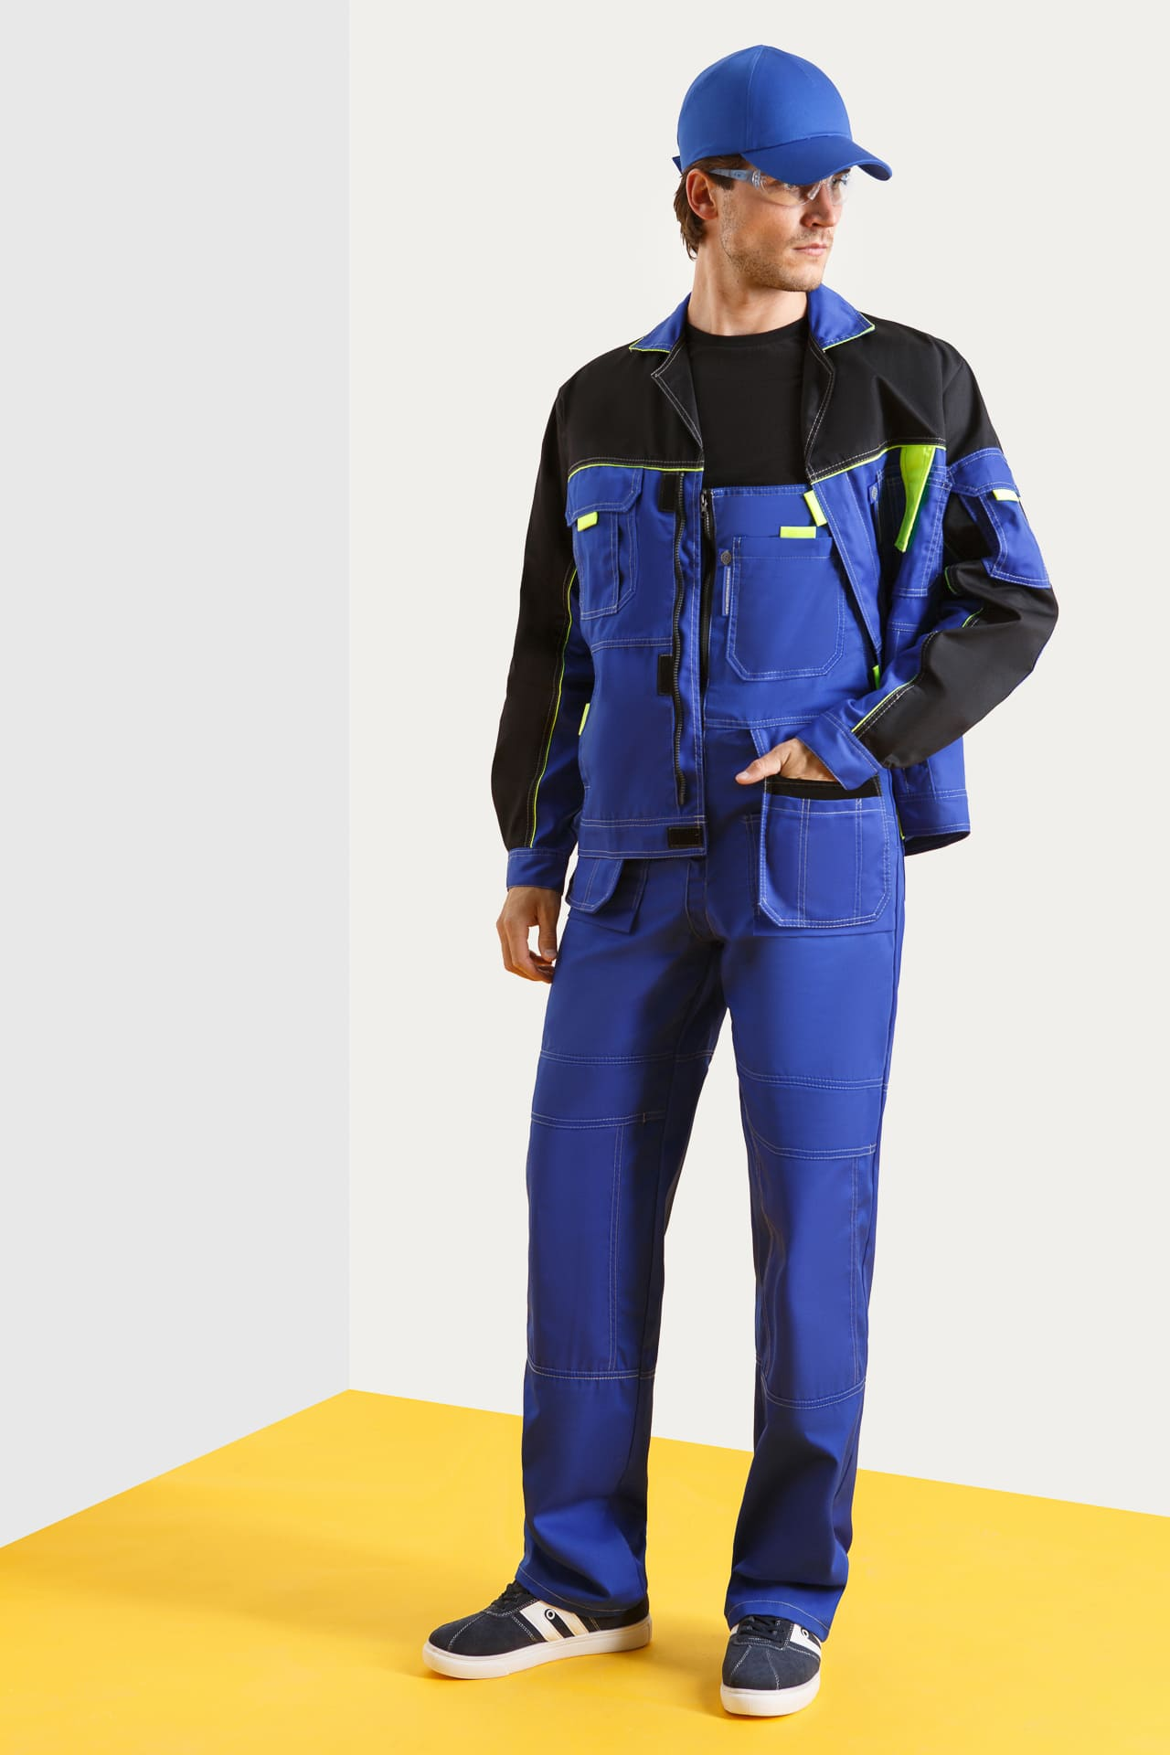 | штука | 1
2 | 14.12.30.160-00000614 | Одежда специальная для защиты от общих производственных загрязнений и механических воздействий  (тип 2) | Вид защиты:  Защита от механических воздействий и стирания.  Наименование изделия: Костюм  Половая принадлежность: Мужской  Дополнительные характеристики:  Российский размер: 44-46. Рост 168 см.  Костюм состоит из куртки и полукомбинезона.  Куртка прямого силуэта с притачным поясом со вставками из эластичной тесьмы, супатной застежкой на пуговицы или молнию, должна иметь не менее 3 (три) накладных карманов: один верхний нагрудный карман и два нижних кармана . Рукава втачные с манжетами на пуговицах или со вставками из эластичной тесьмы  Полукомбинезон с застежкой на пуговицы или молнию. Наличие не менее 2 карманов . Регулирующиеся бретели с эластичными вставками. Материал изготовления: смесовая ткань с водоотталкивающей пропиткой.  Состав ткани: полиэстер ≥ 65%, хлопок ≤ 35% .  Плотность ткани: ≥ 210 г/кв.м.  Соответствие: ТР ТС 019/2011  Все костюмы должны быть исполнены в единой цветовой гамме.  Класс риска: 1 | 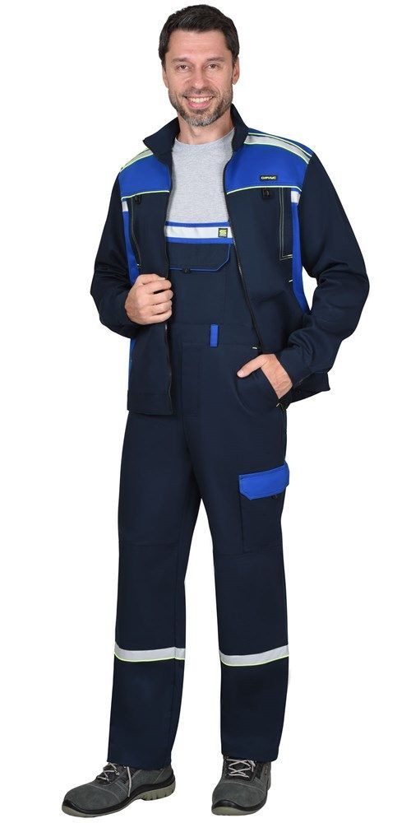 | штука | 1
3 | 14.12.30.160-00000614 | Одежда специальная для защиты от общих производственных загрязнений и механических воздействий  (тип 2) | Вид защиты:  Защита от механических воздействий и стирания.  Наименование изделия: Костюм  Половая принадлежность: Мужской  Дополнительные характеристики:  Российский размер: 52-54. Рост 181 см.  Костюм состоит из куртки и полукомбинезона.  Куртка прямого силуэта с притачным поясом со вставками из эластичной тесьмы, супатной застежкой на пуговицы или молнию, должна иметь не менее 3 (три) накладных карманов: один верхний нагрудный карман и два нижних кармана . Рукава втачные с манжетами на пуговицах или со вставками из эластичной тесьмы  Полукомбинезон с застежкой на пуговицы или молнию. Наличие не менее 2 карманов . Регулирующиеся бретели с эластичными вставками. Материал изготовления: смесовая ткань с водоотталкивающей пропиткой.  Состав ткани: полиэстер ≥ 65%, хлопок ≤ 35% .  Плотность ткани: ≥ 210 г/кв.м.  Соответствие: ТР ТС 019/2011  Все костюмы должны быть исполнены в единой цветовой гамме.  Класс риска: 1 |  | штука | 1
4 | 14.12.30.160-00000614 | Одежда специальная для защиты от общих производственных загрязнений и механических воздействий  (тип 2) | Вид защиты:  Защита от механических воздействий и стирания.  Наименование изделия: Костюм  Половая принадлежность: Мужской  Дополнительные характеристики:  Российский размер: 52-54. Рост 185 см.  Костюм состоит из куртки и полукомбинезона.  Куртка прямого силуэта с притачным поясом со вставками из эластичной тесьмы, супатной застежкой на пуговицы или молнию, должна иметь не менее 3 (три) накладных карманов: один верхний нагрудный карман и два нижних кармана . Рукава втачные с манжетами на пуговицах или со вставками из эластичной тесьмы  Полукомбинезон с застежкой на пуговицы или молнию. Наличие не менее 2 карманов . Регулирующиеся бретели с эластичными вставками. Материал изготовления: смесовая ткань с водоотталкивающей пропиткой.  Состав ткани: полиэстер ≥ 65%, хлопок ≤ 35% .  Плотность ткани: ≥ 210 г/кв.м.  Соответствие: ТР ТС 019/2011  Все костюмы должны быть исполнены в единой цветовой гамме.  Класс риска: 1 |  | штука | 1
5 | 14.12.30.160-00000614 | Одежда специальная для защиты от общих производственных загрязнений и механических воздействий  (тип 2) | Вид защиты:  Защита от механических воздействий и стирания.  Наименование изделия: Костюм  Половая принадлежность: Мужской  Дополнительные характеристики:  Российский размер: 54-56. Рост 170 см.  Костюм состоит из куртки и полукомбинезона.  Куртка прямого силуэта с притачным поясом со вставками из эластичной тесьмы, супатной застежкой на пуговицы или молнию, должна иметь не менее 3 (три) накладных карманов: один верхний нагрудный карман и два нижних кармана . Рукава втачные с манжетами на пуговицах или со вставками из эластичной тесьмы  Полукомбинезон с застежкой на пуговицы или молнию. Наличие не менее 2 карманов . Регулирующиеся бретели с эластичными вставками. Материал изготовления: смесовая ткань с водоотталкивающей пропиткой.  Состав ткани: полиэстер ≥ 65%, хлопок ≤ 35% .  Плотность ткани: ≥ 210 г/кв.м.  Соответствие: ТР ТС 019/2011  Все костюмы должны быть исполнены в единой цветовой гамме.  Класс риска: 1 |  | штука | 2
6 | 14.12.30.160-00000615 | Одежда специальная для защиты от общих производственных загрязнений и механических воздействий  (тип 3) | Вид защиты: Защита от механических воздействий истирания  Наименование изделия: Костюм  Половая принадлежность: Женский  Дополнительные характеристики:  Российский размер: 46. Рост 160 см.  Комплектация: блуза и брюки.  Материал изготовления: смесовая ткань ≤ 35% хлопок ≥ 65% полиэстер.  Плотность,г/м²: ≥ 120 и ≤ 150.  Блуза прямого или полуприлегающего силуэта с V-образным вырезом по горловине и центральной бортовой застежкой на молнии, не менее 3 карманов (2 нижних, 1 верхний), рукав втачной ¾: наличие.  Брюки прямые с цельнокроеным поясом на резинке: наличие.  Цвет синий или серый.  Все костюмы должны быть исполнены в единой цветовой гамме.  Соответствие: ТР ТС 019/2011  Класс риска: 1 | 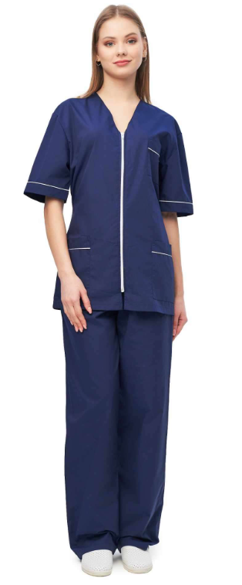 | штука | 1
7 | 14.12.30.160-00000615 | Одежда специальная для защиты от общих производственных загрязнений и механических воздействий  (тип 3) | Вид защиты: Защита от механических воздействий истирания  Наименование изделия: Костюм  Половая принадлежность: Женский  Дополнительные характеристики:  Российский размер: 46-48. Рост 156 см.  Комплектация: блуза и брюки.  Материал изготовления: смесовая ткань ≤ 35% хлопок ≥ 65% полиэстер.  Плотность,г/м²: ≥ 120 и ≤ 150.  Блуза прямого или полуприлегающего силуэта с V-образным вырезом по горловине и центральной бортовой застежкой на молнии, не менее 3 карманов (2 нижних, 1 верхний), рукав втачной ¾: наличие.  Брюки прямые с цельнокроеным поясом на резинке: наличие.  Цвет синий или серый.  Все костюмы должны быть исполнены в единой цветовой гамме.  Соответствие: ТР ТС 019/2011  Класс риска: 1 |  | штука | 1
8 | 14.12.30.160-00000615 | Одежда специальная для защиты от общих производственных загрязнений и механических воздействий  (тип 3) | Вид защиты: Защита от механических воздействий истирания  Наименование изделия: Костюм  Половая принадлежность: Женский  Дополнительные характеристики:  Российский размер: 48. Рост 164 см.  Комплектация: блуза и брюки.  Материал изготовления: смесовая ткань ≤ 35% хлопок ≥ 65% полиэстер.  Плотность,г/м²: ≥ 120 и ≤ 150.  Блуза прямого или полуприлегающего силуэта с V-образным вырезом по горловине и центральной бортовой застежкой на молнии, не менее 3 карманов (2 нижних, 1 верхний), рукав втачной ¾: наличие.  Брюки прямые с цельнокроеным поясом на резинке: наличие.  Цвет синий или серый.  Все костюмы должны быть исполнены в единой цветовой гамме.  Соответствие: ТР ТС 019/2011  Класс риска: 1 |  | штука | 1
9 | 14.12.30.160-00000615 | Одежда специальная для защиты от общих производственных загрязнений и механических воздействий  (тип 3) | Вид защиты: Защита от механических воздействий истирания  Наименование изделия: Костюм  Половая принадлежность: Женский  Дополнительные характеристики:  Российский размер: 48-50. Рост 170 см.  Комплектация: блуза и брюки.  Материал изготовления: смесовая ткань ≤ 35% хлопок ≥ 65% полиэстер.  Плотность,г/м²: ≥ 120 и ≤ 150.  Блуза прямого или полуприлегающего силуэта с V-образным вырезом по горловине и центральной бортовой застежкой на молнии, не менее 3 карманов (2 нижних, 1 верхний), рукав втачной ¾: наличие.  Брюки прямые с цельнокроеным поясом на резинке: наличие.  Цвет синий или серый.  Все костюмы должны быть исполнены в единой цветовой гамме.  Соответствие: ТР ТС 019/2011  Класс риска: 1 |  | штука | 1
10 | 14.12.30.160-00000615 | Одежда специальная для защиты от общих производственных загрязнений и механических воздействий  (тип 3) | Вид защиты: Защита от механических воздействий истирания  Наименование изделия: Костюм  Половая принадлежность: Женский  Дополнительные характеристики:  Российский размер: 46-48. Рост 170 см.  Комплектация: блуза и брюки.  Материал изготовления: смесовая ткань ≤ 35% хлопок ≥ 65% полиэстер.  Плотность,г/м²: ≥ 120 и ≤ 150.  Блуза прямого или полуприлегающего силуэта с V-образным вырезом по горловине и центральной бортовой застежкой на молнии, не менее 3 карманов (2 нижних, 1 верхний), рукав втачной ¾: наличие.  Брюки прямые с цельнокроеным поясом на резинке: наличие.  Цвет синий или серый.  Все костюмы должны быть исполнены в единой цветовой гамме.  Соответствие: ТР ТС 019/2011  Класс риска: 1 |  | штука | 1
11 | 14.12.30.160-00000615 | Одежда специальная для защиты от общих производственных загрязнений и механических воздействий  (тип 3) | Вид защиты: Защита от механических воздействий истирания  Наименование изделия: Костюм  Половая принадлежность: Женский  Дополнительные характеристики:  Российский размер: 50-52. Рост 171 см.  Комплектация: блуза и брюки.  Материал изготовления: смесовая ткань ≤ 35% хлопок ≥ 65% полиэстер.  Плотность,г/м²: ≥ 120 и ≤ 150.  Блуза прямого или полуприлегающего силуэта с V-образным вырезом по горловине и центральной бортовой застежкой на молнии, не менее 3 карманов (2 нижних, 1 верхний), рукав втачной ¾: наличие.  Брюки прямые с цельнокроеным поясом на резинке: наличие.  Цвет синий или серый.  Все костюмы должны быть исполнены в единой цветовой гамме.  Соответствие: ТР ТС 019/2011  Класс риска: 1 |  | штука | 1
12 | 14.12.30.160-00000615 | Одежда специальная для защиты от общих производственных загрязнений и механических воздействий  (тип 3) | Вид защиты: Защита от механических воздействий истирания  Наименование изделия: Костюм  Половая принадлежность: Женский  Дополнительные характеристики:  Российский размер: 52. Рост 170 см.  Комплектация: блуза и брюки.  Материал изготовления: смесовая ткань ≤ 35% хлопок ≥ 65% полиэстер.  Плотность,г/м²: ≥ 120 и ≤ 150.  Блуза прямого или полуприлегающего силуэта с V-образным вырезом по горловине и центральной бортовой застежкой на молнии, не менее 3 карманов (2 нижних, 1 верхний), рукав втачной ¾: наличие.  Брюки прямые с цельнокроеным поясом на резинке: наличие.  Цвет синий или серый.  Все костюмы должны быть исполнены в единой цветовой гамме.  Соответствие: ТР ТС 019/2011  Класс риска: 1 |  | штука | 1
13 | 14.12.30.160-00000615 | Одежда специальная для защиты от общих производственных загрязнений и механических воздействий  (тип 3) | Вид защиты: Защита от механических воздействий истирания  Наименование изделия: Костюм  Половая принадлежность: Женский  Дополнительные характеристики:  Российский размер: 52-54. Рост 164 см.  Комплектация: блуза и брюки.  Материал изготовления: смесовая ткань ≤ 35% хлопок ≥ 65% полиэстер.  Плотность,г/м²: ≥ 120 и ≤ 150.  Блуза прямого или полуприлегающего силуэта с V-образным вырезом по горловине и центральной бортовой застежкой на молнии, не менее 3 карманов (2 нижних, 1 верхний), рукав втачной ¾: наличие.  Брюки прямые с цельнокроеным поясом на резинке: наличие.  Цвет синий или серый.  Все костюмы должны быть исполнены в единой цветовой гамме.  Соответствие: ТР ТС 019/2011  Класс риска: 1 |  | штука | 1
14 | 14.12.30.160-00000615 | Одежда специальная для защиты от общих производственных загрязнений и механических воздействий  (тип 3) | Вид защиты: Защита от механических воздействий истирания  Наименование изделия: Костюм  Половая принадлежность: Женский  Дополнительные характеристики:  Российский размер: 54-56. Рост 173 см.  Комплектация: блуза и брюки.  Материал изготовления: смесовая ткань ≤ 35% хлопок ≥ 65% полиэстер.  Плотность,г/м²: ≥ 120 и ≤ 150.  Блуза прямого или полуприлегающего силуэта с V-образным вырезом по горловине и центральной бортовой застежкой на молнии, не менее 3 карманов (2 нижних, 1 верхний), рукав втачной ¾: наличие.  Брюки прямые с цельнокроеным поясом на резинке: наличие.  Цвет синий или серый.  Все костюмы должны быть исполнены в единой цветовой гамме.  Соответствие: ТР ТС 019/2011  Класс риска: 1 |  | штука | 1
15 | 14.12.30.160-00000438 | Одежда специальная для защиты от пониженных температур | Вид одежды: Куртка  Класс защиты одежды: 1 (II-I климатические пояса)  Половая принадлежность: Мужской  Дополнительные характеристики:  Российский размер: 54. Рост 170 см.  Защитные свойства: водоупорность, от механического истирания, от общих производственных загрязнений, от пониженных температур воздуха.  Утеплитель: термоскреплённый синтепон ≥ 350 г/м2. Куртка прямого силуэта с центральной застежкой на пуговицы и ветрозащитным клапаном должна иметь 2 нагрудных кармана и  2 нижних кармана. Съёмный капюшон с регулировкой по высоте: наличие. Рукава на манжетах с эластичной лентой: наличие.  Воротник-стойка: наличие.  Кулиска с текстильным шнуром для регулировки объёма по талии: наличие.  Соответствие: ТР ТС 019/2011, ГОСТ 12.4.303 — 2016  Класс риска: 1 | 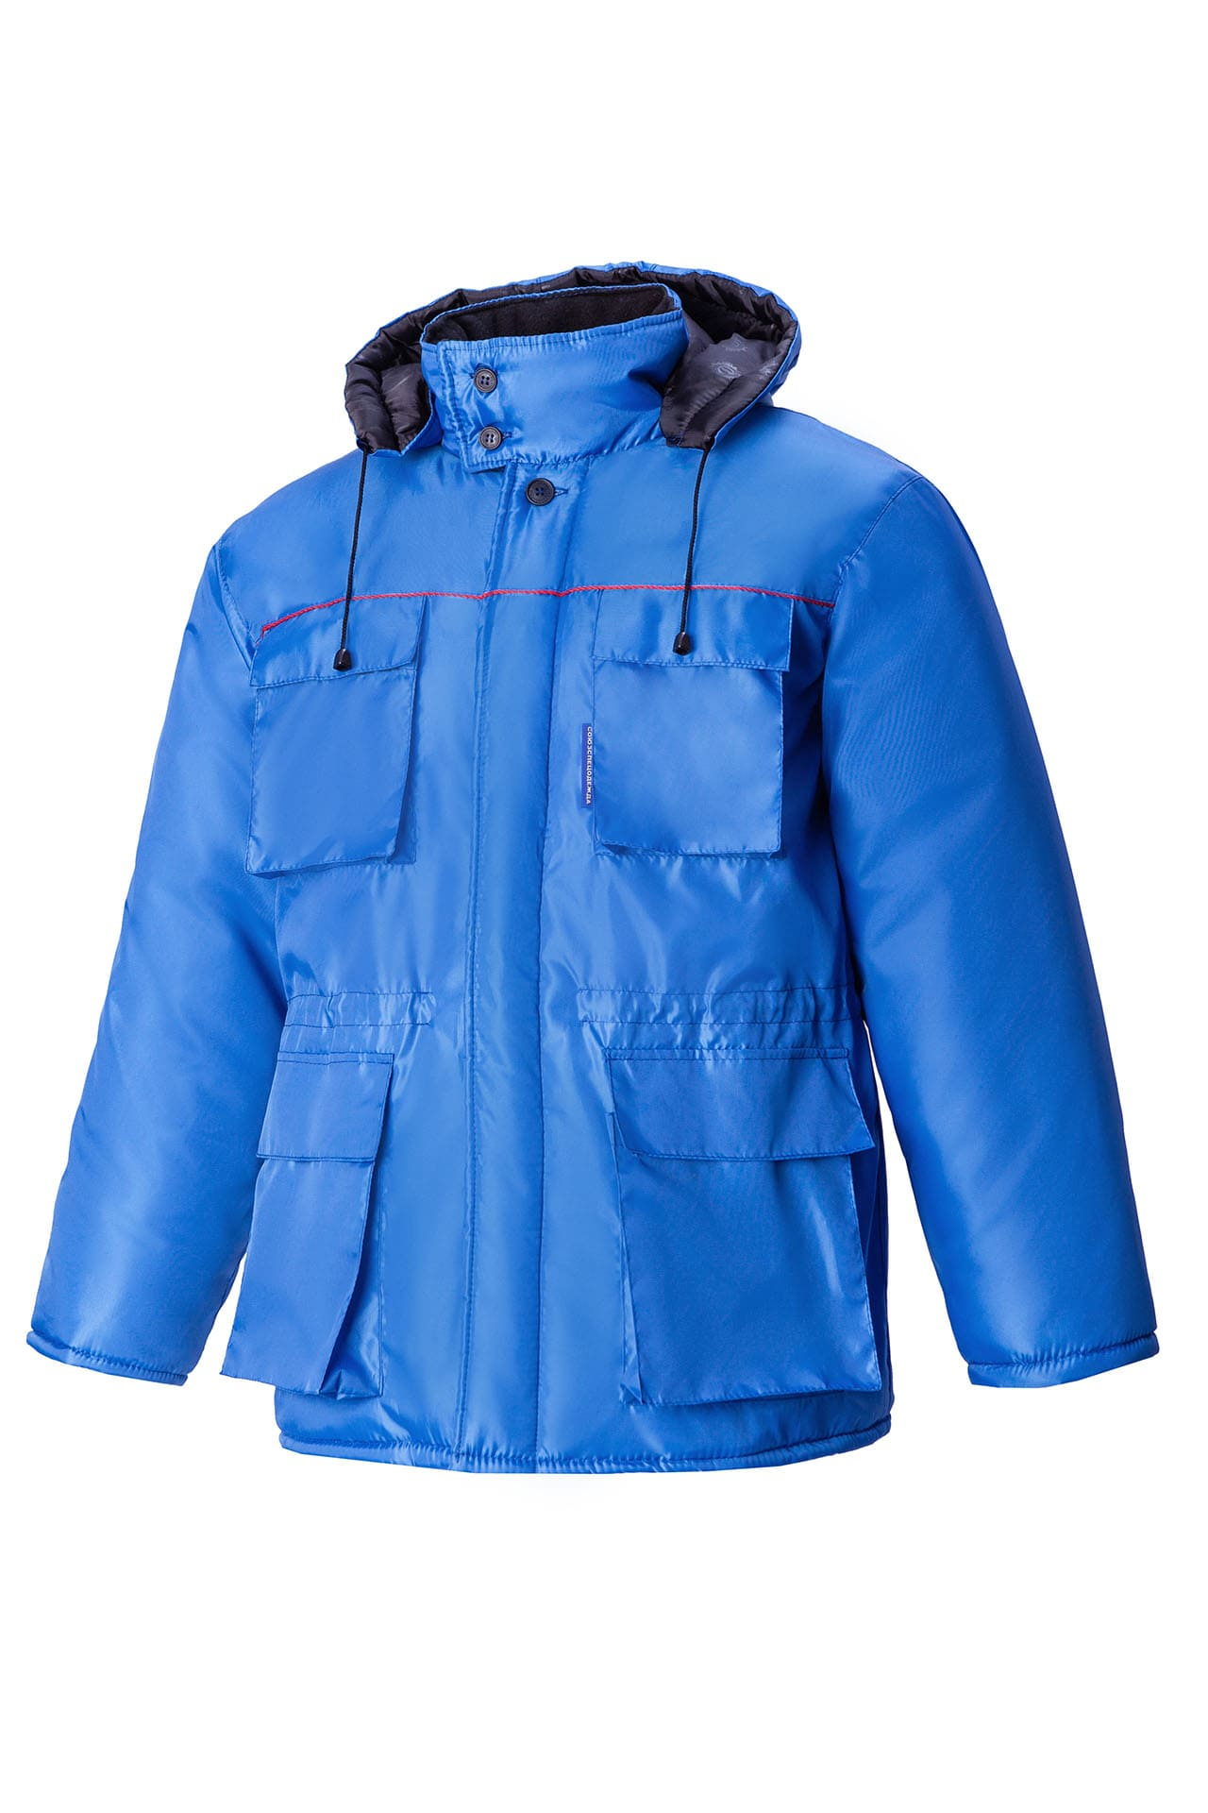 | штука | 1
16 | 14.12.30.160-00000438 | Одежда специальная для защиты от пониженных температур | Вид одежды: Куртка  Класс защиты одежды: 1 (II-I климатические пояса)  Половая принадлежность: Мужской  Дополнительные характеристики:  Российский размер: 44-46. Рост 168 см.  Защитные свойства: водоупорность, от механического истирания, от общих производственных загрязнений, от пониженных температур воздуха.  Утеплитель: термоскреплённый синтепон ≥ 350 г/м2. Куртка прямого силуэта с центральной застежкой на пуговицы и ветрозащитным клапаном должна иметь 2 нагрудных кармана и  2 нижних кармана. Съёмный капюшон с регулировкой по высоте: наличие. Рукава на манжетах с эластичной лентой: наличие.  Воротник-стойка: наличие.  Кулиска с текстильным шнуром для регулировки объёма по талии: наличие.  Соответствие: ТР ТС 019/2011, ГОСТ 12.4.303 — 2016  Класс риска: 1 |  | штука | 1
17 | 32.99.11.190  Уборы головные защитные и средства защиты прочие, не включенные в другие группировки | Головной убор для защиты от общих производственных загрязнений  (шапочка) | Вид: шапочка  Назначение: для защиты от общих производственных загрязнений  Материал: смесовая ткань ≤ 35% хлопок ≥ 65% полиэстер  Плотность материала (г/м2): ≥ 120 и ≤ 150  Форма: округлая  Резинка и завязки в затылочной части: наличие  Соответствие: ТР ТС 019/2011  Российский размер: 57-58.  Класс риска: 1 | 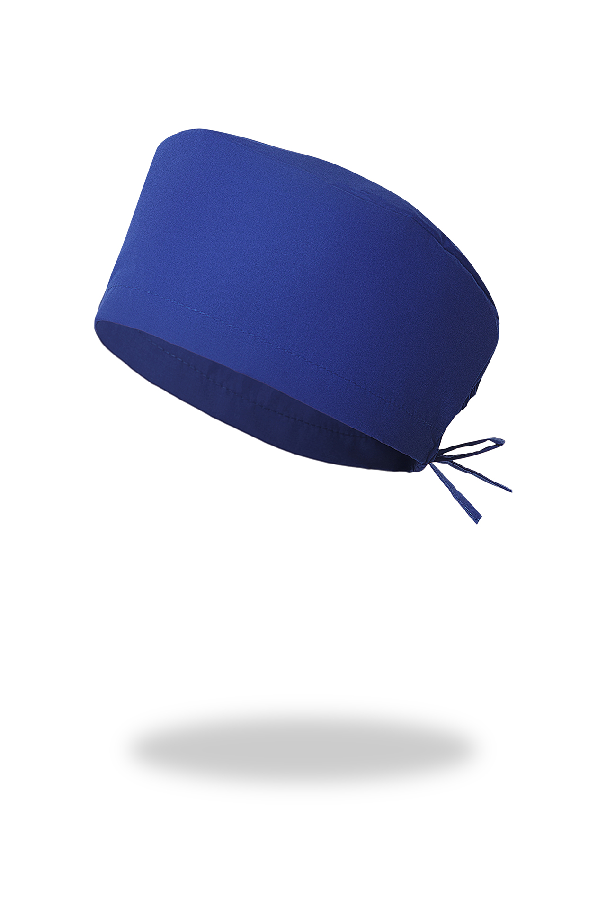 | штука | 9
18 | 14.12.30.150-00000003 | Перчатки трикотажные для защиты от внешних воздействий  (х/б) | Вид защиты: От механических воздействий  Вид основного сырья (волокна) в составе ткани/трикотажного: Хлопок  Вид полимерного покрытия: Латексное  Класс вязки: 13  Тип полимерного покрытия: Точечное  Размер перчатки (размер кисти): 8 Дюйм (25,4 мм)  Дополнительные характеристики:  Манжет перчатки в виде вязаной х/б резинки свободен от латексного покрытия, что дает более плотное прилегание края перчатки к руке.  Длина перчатки не менее 230 мм.  Соответствие ТР ТС 019/2011  Класс риска: 1 | 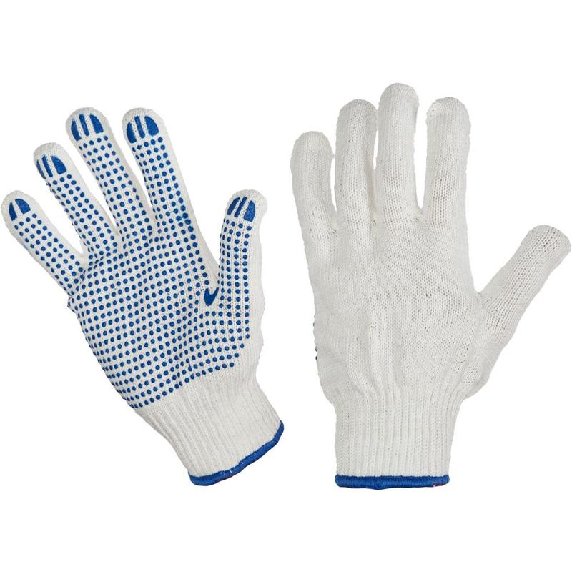 | Пара (2 шт.) | 72
19 | 14.12.30.150-00000003 | Перчатки трикотажные для защиты от внешних воздействий  (х/б) | Вид защиты: От механических воздействий  Вид основного сырья (волокна) в составе ткани/трикотажного: Хлопок  Вид полимерного покрытия: Латексное  Класс вязки: 13. Тип полимерного покрытия: Точечное.  Размер перчатки (размер кисти): 9 Дюйм (25,4 мм)  Дополнительные характеристики:  Манжет перчатки в виде вязаной х/б резинки свободен от латексного покрытия, что дает более плотное прилегание края перчатки к руке.  Длина перчатки не менее 230 мм.  Соответствие ТР ТС 019/2011  Класс риска: 1 |  | Пара (2 шт.) | 36
Включение дополнительной информации (функциональных, технических, качественных и эксплуатационных характеристик товара) обусловлено необходимостью конкретизировать характеристики товара в целях обеспечения поставки товара, соответствующего потребностям Государственного заказчика. Значение показателей характеристик обусловлено потребностями Государственного заказчика.
В соответствии с требованиями, установленными постановлением Правительства РФ от 23.12.2024г. № 1875 «О мерах по предоставлению национального режима при осуществлении закупок товаров, работ, услуг для обеспечения государственных и муниципальных нужд, закупок товаров, работ, услуг отдельными видами юридических лиц» установлен запрет закупок товаров, происходящих из иностранных государств, выполняемых работ, оказываемых услуг иностранными лицами.
- Место поставки: РФ, 123242, г. Москва, Нововаганьковский пер., д.8
- Срок поставки: 10 календарных дней от даты заключения Контракта.
- Условия поставки:
- Погрузка, доставка, разгрузка проводится за счет Поставщика в пределах сроков, установленных в пункте 4 настоящего Технического задания. Поставка осуществляется в будние дни с 10:00 до 15:00. Имеется возможность примерки специальной одежды.
- Товар должен сопровождаться следующими документами:
- сертификатом (паспортом) качества завода-изготовителя на русском языке на каждую серию товара;
- сертификатом соответствия (для продукции, включенной в перечень продукции, подлежащей обязательной сертификации);
- декларацией о соответствии (для продукции, включенной в перечень продукции, подтверждение соответствия которой осуществляется в форме принятия декларации о соответствии).
- Требования к качеству и безопасности товара.
- Поставляемый Товар должен быть новым Товаром (товаром, который не был в употреблении, в ремонте).
- Поставляемый Товар должен быть заводского производства, свободным от каких-либо прав третьих лиц и иных обременений, и соответствовать требованиям и техническим характеристикам, приведенным в пункте 2 настоящего Технического задания.
- Качественные характеристики Товара должны соответствовать настоящим техническим требованиям, соответствовать требованиям стандартов и технических условий, установленных в Российской Федерации.
- Требования к упаковке, маркировке товара.
- Упаковка должна предохранять Товар от всякого рода повреждений, утраты товарного вида при перевозке с учетом возможных перегрузок в пути и длительного хранения.
- Товар должен поставляться в упаковке, соответствующей характеру и способу транспортировки.
- Поставляемый Товар должен быть маркирован в соответствии с установленными для данного вида товаров стандартами и техническими условиями.
- Маркировка Товара должна обеспечивать полную и однозначную идентификацию каждой единицы Товара при его приемке.

